**VERİ TABANI PROJESİ**

Gözde ÖRGÜ – Büşra ERKAN

Bilgisayar Mühendisliği Bölümü

Kocaeli Üniversitesi

[gözde.orgu@gmail.com](mailto:gözde.orgu@gmail.com) [busraerkan39@gmail.com](mailto:busraerkan39@gmail.com)

**ÖZET**

*Veri Tabanı Projesi kimyasal hammadde üretimi yapan tedarikçi firmalardan hammadde satın alıp, kimyasal ürün üreten ve ürünleri müşterilere pazarlayan üretici bir firma için veri tabanı geliştirmektedir.*

*Proje veri tabanı yönetimi dersi konularının nasıl uygulanacağını göstermektedir.*

**1.Giriş**

Projede sistem tedarikçi, üretici ve müşteriden oluşmaktadır. Tedarikçi firma hammadde üretimi yapan firmadır. Üretici firma kimyasal ürünler elde eden ve bu ürünleri müşterilere satan firmadır. Müşteri ürünleri satın almaktadır.

Projede normalizasyon yöntemleri dikkate alınarak veri tabanı tasarlanmıştır. Tedarikçi firmalar için firma ID, firma adı, ülke, şehir merkezi, üretilen hammaddeler, miktarları, üretim tarihi, raf ömrü ve satış fiyatı bilgisi dikkate alınarak tablo oluşturulmuştur. Üretici firma için firma adı, konum, satın aldığı hammaddeler, alış maliyetleri, stok durumu, kimyasal ürün adı ve bileşenleri bilgisi dikkate alınarak tablo oluşturulmuştur. Kimyasal ürünler için ürün ID, ürün adı, hammaddeleri, hammaddelerin miktarları, üretim tarihi, raf ömrü, işçilik maliyeti, toplam maliyet ve satış fiyatı bilgisi dikkate alınarak tablo oluşturulmuştur. Müşteri için müşteri ID, müşteri adı, adres ve talep edilen ürün bilgisi dikkate alınarak tablo oluşturulmuştur.

Oluşturulan veri tabanından ele edilen bilgilerle oluşturulan senaryolar ve problemler çözülmüştür. Tüm problemlerin testi ve kontrolü için arayüz tasarlanmıştır. Bütün işlemler arayüz üzerinden yapılmıştır.

**2.Temel Bilgiler**

Program Java dilinde yazılmış olup proje gelişiminde;

Tümleşik Geliştirme Ortamı olarak “Eclipse IDE” kullanılmıştır. Ek olarak MySQL Database’i Java uygulamasına bağlamak için MySQL Connector kullanılmıştır.

**3.Tasarım**

Projenin programlanma aşamaları aşağıda belirtilen başlıklar altında açıklanmıştır.

**3.1 Algoritma**

Proje iki sınıftan oluşmaktadır. VeriBaglanti.java sınıfı MySQL ile bağlantı kurmak için oluşturulmuştur. Arayuz.java sınıfında arayüz tasarımı yapılmıştır.

Projenin veri tabanı bölümü için verilen bilgilerle normalizasyon kurallarına dikkat edilerek tablolar oluşturulmuştur. Tedarikçi firma ile ilgili olarak tedarikci, tfirma, tkonum tabloları oluşturulmuştur. Üretici firma ile ilgili olarak uretici, ufirma, kimyasalurun tabloları oluşturulmuştur. Üretilen ürün ile ilgili olarak uretilenurun, uretilenurunbilgi tabloları oluşturulmuştur. Müşteri ile ilgili olarak musteri, musteribilgi tabloları oluşturulmuştur. Ulaşım ile ilgili olarak ise ulasim tablosu oluşturulmuştur. Tablolara ek_belge.pdf dosyasındaki gerekli veriler eklenmiştir.

Veri Tabanı Projesi’nde çözülmesi beklenen altı adet problem bulunmaktadır. (Örneğin sisteme yeni müşteri ve tedarikçi eklenmesi problemi.) Tüm problemlerin testi ve kontrolü için arayüz tasarlanmıştır. Tasarlanan arayüzde üç adet sekme bulunmaktadır. ‘Tablolar’ sekmesinde veri tabanında oluşturulan tabloların tamamı gösterilmiştir. ‘Tedarikçi-Üretici’ sekmesinde problemlerden tedarikçi firma ile üretici firmayı ilgilendiren problemlerin çözümü gerçekleştirilmiştir. ‘Üretici-Müşteri’ sekmesinde üretici firma ile müşteriyi ilgilendiren problemlerin çözümü gerçekleştirilmiştir. Arayüz tasarımı için öncelikle JTabbedPane kullanılmıştır. Kaydırma çubuğu için ScrollPane kullanılmıştır. Sekmeler için kullanılan paneller ScrollPane’e eklenmiştir.

İkinci sekmede tedarikçi ekleme işlemi ve ürün üretimi işlemi gerçekleştirilmiştir. Tedarikçi eklemek için firma ID, firma adı, ülke, şehir merkezi, hammadde, miktar, tarih, raf ömrü, satış fiyatı bilgileri alınmıştır. Tablolara bu verilerin eklenmesi ekle() fonksiyonu ile gerçekleştirilmiştir. Ürün üretimi işlemi için kimyasal ürün adı, miktar, kar oranı bilgileri alınmıştır. Girilen kimyasal ürün için gerekli olan hammaddeler ve miktarları kimyasalurun tablosundan bulunarak ürün üretimi gerçekleştirilmiştir. Bu problemde tedarikci tablosundaki miktar, uretici tablosundaki stok bilgileri güncellenmiştir. Bazı veriler(urunID gibi) birden fazla tabloda bulunduğu için gerekli karşılaştırmalar yapılmıştır. Girilen kar oranına bağlı olarak satış fiyatı bulunmuş ve uretilenurunbilgi tablosuna eklenmiştir. Bu işlemlerde urunBulma(), ara(), degistir(), bağlan() ve ekle() fonksiyonları kullanılmıştır.

Üçüncü sekmede müşteri ekleme işlemi ve kimyasal ürün ekleme işlemi gerçekleştirilmiştir. Müşteri ekleme işlemi için müşteri ID, müşteri adı, adres, ürün bilgisi, ürün miktarı verileri alınmıştır. Aynı ID’de başka bir müşterinin eklenmemesi için gerekli kontroller yapılmıştır. Alınan veriler musteri ve musteribilgi tablolarına eklenmiştir. Bu işlemler için ekle() fonksiyonu kullanılmıştır. Kimyasal ürün ekleme işlemi için kimyasal ürün adı, bileşenleri ve bileşen sayıları bilgileri alınmıştır. Eğer ürün kimyasalurun tablosunda bulunmuyorsa tabloya ekleme işlemi yapılmıştır.

Çözülen problemler sonucunda güncellenen ya da eklenen veriler birinci sekmedeki tablolarda gösterilmiştir.

**3.2 Kullanılan Fonksiyonlar**

*static ResultSet bağlan(String tabloAdi)*

Tablolardaki verilerin elde edilmesini sağlamıştır.

*static void ekle(String sql_sorgu)*

Tabloya yeni veri eklemeyi sağlamıştır.

*static ResultSet ara (String hammadde)*

Tablolardaki istenilen verilerin fonksiyona gönderilen ifadeye göre koşul oluşturularak elde edilmesini sağlamıştır.

*static ResultSet urunBulma (String kimyasalUrun)*

Fonksiyona gönderilen ürün adının kimyasalurun tablosunda bulunup bulunmadığının kontrolünü sağlamıştır.

*static void degistir(String sql_sorgu)*

Fonksiyona gönderilen SQL sorgusuna göre tablolardaki veriler üzerinde değişiklikler yapılmıştır.

**3.3 Tablolar**

*tedarikci* tablosu firma ID, hammadde, miktar, tarih, raf ömrü, satış fiyatı verilerini tutmaktadır.

*tfirma* tablosufirma ID ve firma adı verilerini tutmaktadır.

*tkonum* tablosufirma ID, ülke ve şehir merkezi verilerini tutmaktadır.

*kimyasalurun* tablosukimyasal ürün adı, bileşen ve bileşen sayısı verilerini tutmaktadır.

*uretici* tablosuüretici firma adı, alınan hammadde, alış maliyeti, stok ve elde edilen kimyasal ürün verilerini tutmaktadır.

*ufirma* tablosuüretici firma adı ve konum bilgilerini tutmaktadır.

*uretilenurun* tablosuürün ID, ürün adı, hammadde ve hammadde miktarı verilerini tutmaktadır.

*uretilenurunbilgi* tablosuürün ID, üretim tarihi, raf ömrü, işçilik maliyeti, toplam maliyet ve satış fiyatı verilerini tutmaktadır.

*musteri* tablosumüşteri ID, adres ve talep edilen ürün bilgisi verilerini tutmaktadır.

*musteribilgi* tablosumüşteri ID ve müşteri adı verilerini tutmaktadır.

*ulasim* tablosuşehir ve mesafe verilerini tutmaktadır.

**4.ER Diyagramı**

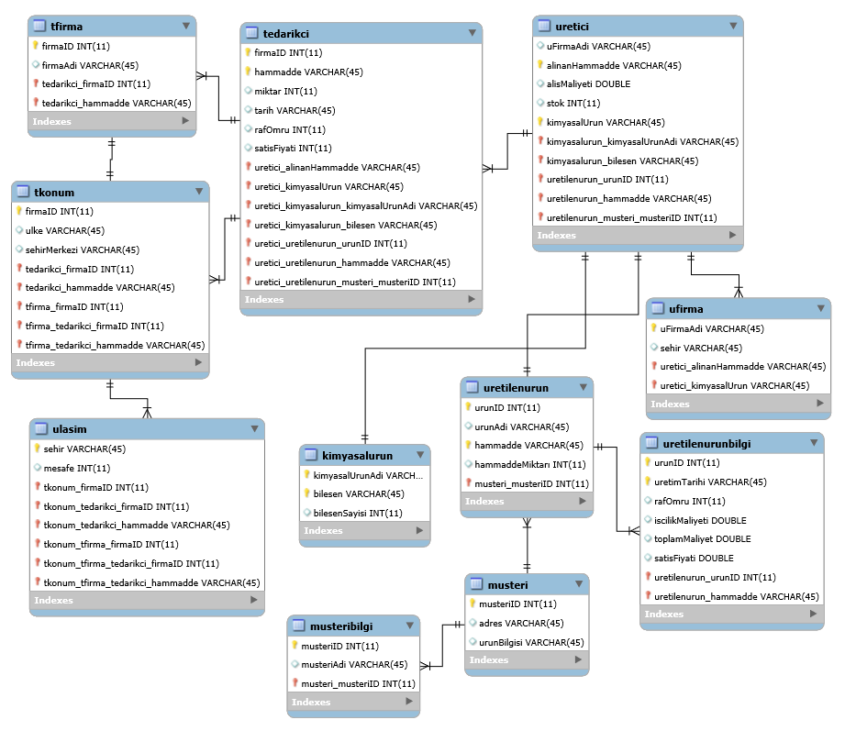

**5.Deneysel Sonuçlar**

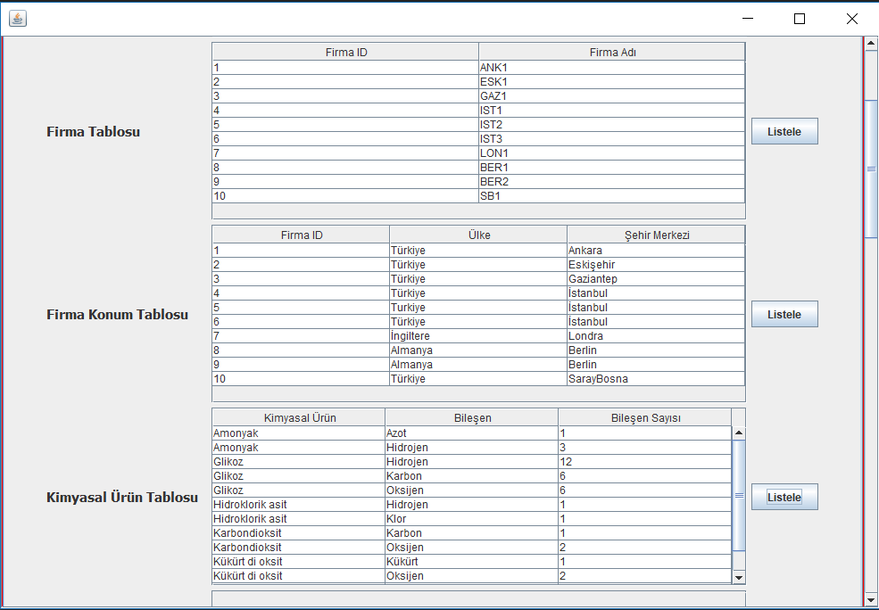

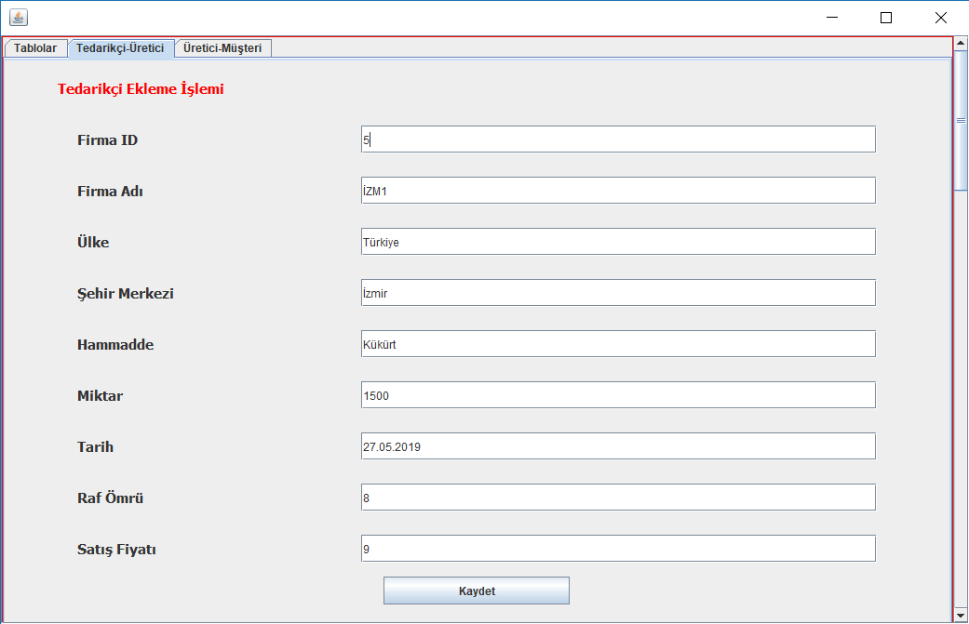

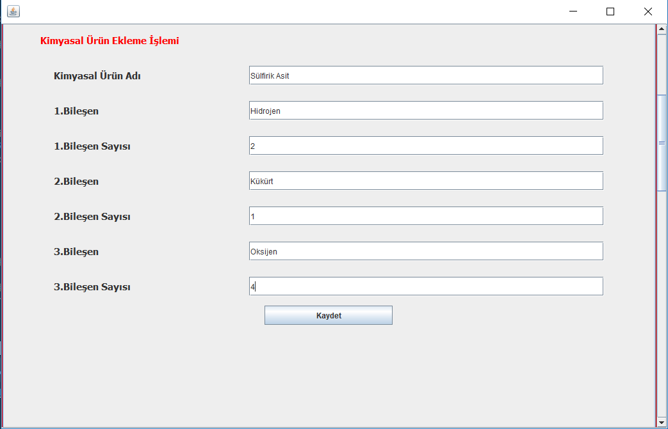

**6.Kaynakça**

* MySQL – Eclipse bağlantısı için:

<https://www.youtube.com/watch?v=dTqI5WMD4hs&list=PLzIWkToFwqHSZuhkX5NEojR7ZMWE1XQu7> (50-58.videolar)

* JTable eklentisi için:

<https://javauzmani.wordpress.com/2012/08/07/eclipsee-swing-eklentisi-kurma-ve-ornek-swing-uygulamasi/>

* Sekmeler için:

<http://www.yazilimmutfagi.com/index.php/2015/01/21/java-frame-tab-menu-tabbedpane-sekme-olusturma/>

* ER diyagramı için:

<https://docplayer.biz.tr/51124317-Veritabaniyonetimi-varlik-iliski-diyagramlari-yrd-doc-dr-tuba-kurban.html>

<https://www.youtube.com/watch?v=TY71PR7GgDY>